**Министерство науки высшего образования Российской Федерации**

**федеральное государственное автономное образовательное учреждение высшего образования**

**«НАЦИОНАЛЬНЫЙ ИССЛЕДОВАТЕЛЬСКИЙ УНИВЕРСИТЕТ ИТМО»**

**(Университет ИТМО)**

**ОТЧЕТ**

по лабораторной работе №1

Тема: «Коэффициент корреляции Пирсона»

**Выполнил:**

студент гр. К42102с

Коробков Д.В.

**Проверил:**

Мусаев А.А.

Санкт-Петербург

2022 г.

1. **Задача**

Используя коэффициент корреляции Пирсона, постройте матрицу корреляций для выбранных котировок за январь, февраль, …, декабрь. Сделайте выводы о исследуемом процессе исходя из изменения матриц корреляций

1. **Скачивание котировок 10 разных акций за год**

Для этого нужно зайти на сайт <https://www.finam.ru/profile/moex-akcii/gaz-ao_gaza-smal/export/?market=1> .И во вкладке “Экспорт котировок” (Рисунок 1) выбираем акцию, ставим интервал в год , формат – csv вместо txt, и скачиваем котировки, нажимая на кнопку “Получить файл”. И так с остальными акциями.

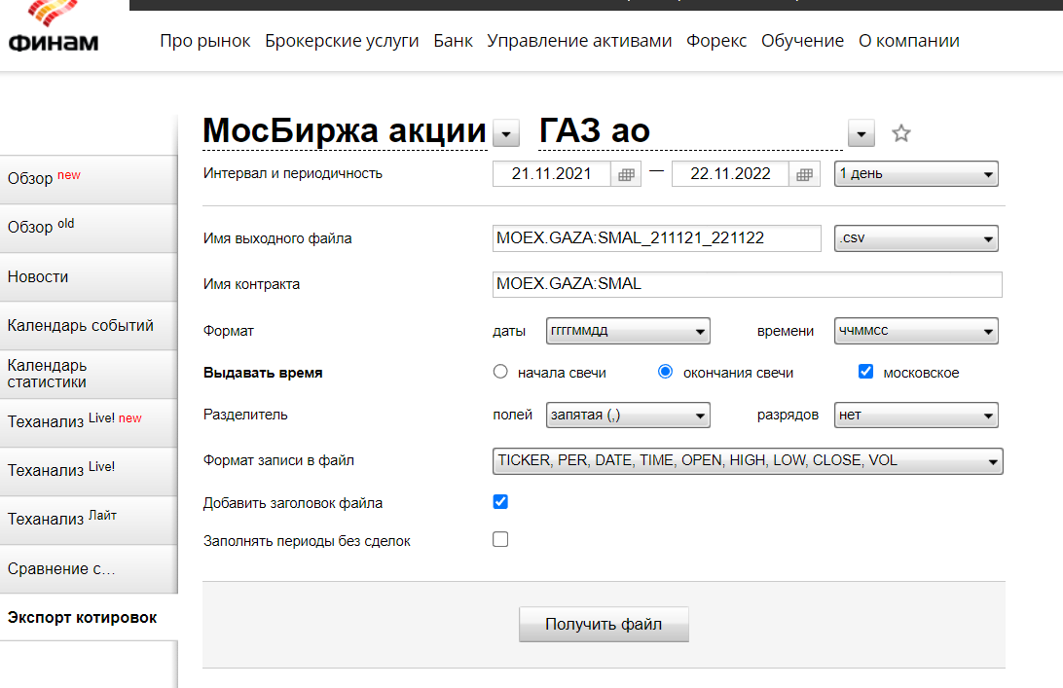

Рисунок 1. Сайт

1. **Считывание файла формата csv при помощи Python**

Для этого установим библиотеку **pandas** при помощи терминала в **PyCharm.** Вводим - **pip install pandas**,ждем пока установится и после этого пишем такой код:

import pandas as pd

correlation1 = pd.read_csv('correl\GAZP_211121_221122.csv', sep=';')

correlation2 = pd.read_csv('correl\IRKT_211121_221122.csv', sep=';')

correlation3 = pd.read_csv('correl\MGNT_211121_221122.csv', sep=';')

correlation4=pd.read_csv('correl\MOEX.CBOM_SMAL_211121_221122.csv', sep=';')

correlation5=pd.read_csv('correl\MOEX.DIOD_SMAL_211121_221122.csv', sep=';')

correlation6=pd.read_csv('correl\MOEX.DSKY_SMAL_211121_221122.csv', sep=';')

correlation7 = pd.read_csv('correl\MOEX_211121_221122.csv', sep=';')

correlation8 = pd.read_csv('correl\MTSS_211121_221122.csv', sep=';')

correlation9 = pd.read_csv('correl\SIBN_211121_221122.csv', sep=';')

correlation10 = pd.read_csv('correl\TGKD_211121_221122.csv', sep=';')

print("####################1####################\n", correlation1)

print("####################2####################\n", correlation2)

print("####################3####################\n", correlation3)

print("####################4####################\n", correlation4)

print("####################5####################\n", correlation5)

print("####################6####################\n", correlation6)

print("####################7####################\n", correlation7)

print("####################8####################\n", correlation8)

print("####################9####################\n", correlation9)

print("####################10####################\n",correlation10)

Получаем вывод таблиц:

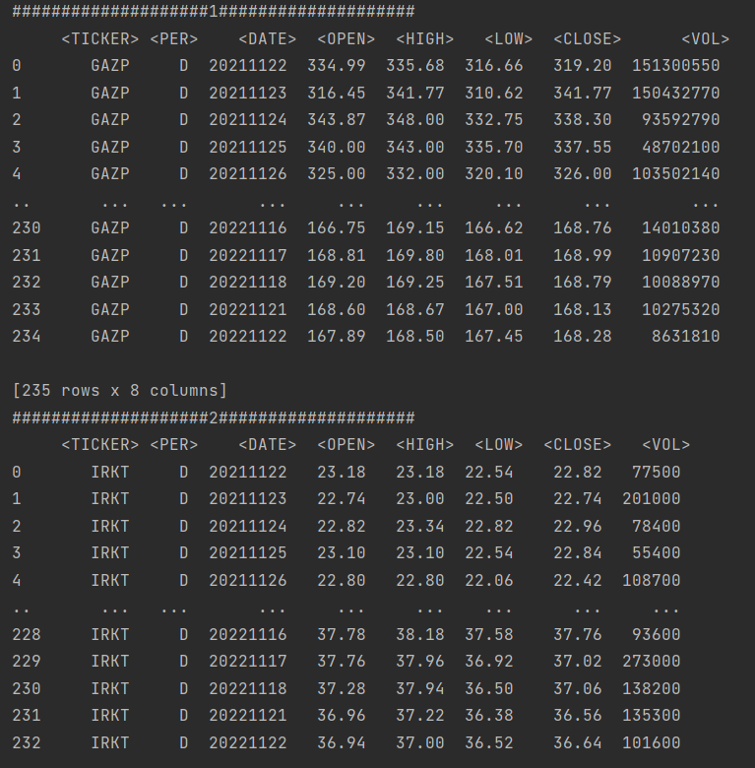

Рисунок 2. Скриншот вывода таблиц для разных котировок акций

1. **Используем коэффициент корреляции Пирсона**

Коэффициент характеризует наличие только линейной связи между признаками, обозначаемыми, как правило, символами X и Y. Формула расчёта коэффициента корреляции построена таким образом, что, если связь между признаками имеет линейный характер, коэффициент Пирсона точно устанавливает тесноту этой связи.

Метод **.corr()** в указываемом объектепозволяет сразу провести корреляцию между данными в котировках акций.

Было в коде:

print("####################1####################\n", correlation1)

Стало:

print("####################1####################\n", correlation1.corr())

Вывод коэффициента между данными:

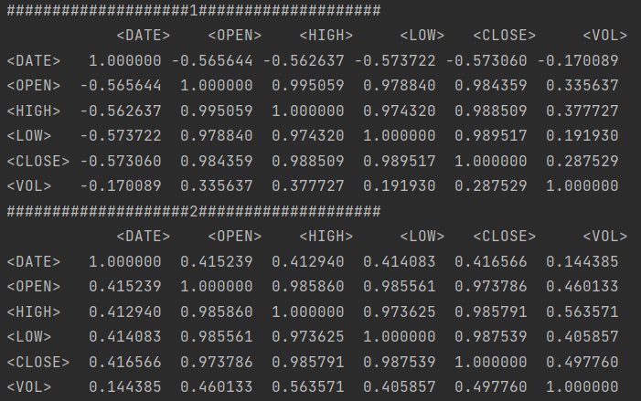

Рисунок 3. Скриншот вывода коэффициента Пирсона для разных котировок акций

**5. Вывод в графическом виде**

Используем в коде дополнительные библиотеки:

import matplotlib.pyplot as plt

import seaborn as sns

Пишем функцию для каждой из котировок акций:

def image1():

plt.figure(figsize=(7, 7))

sns.heatmap(correlation1.corr(), xticklabels=correlation1.corr().columns, yticklabels=correlation1.corr().columns, cmap='RdYlGn', center=0, annot=True)

plt.xticks(range(correlation1.select_dtypes(['number']).shape[1]), correlation1.select_dtypes(['number']).columns, fontsize=14,

rotation=45)

plt.yticks(range(correlation1.select_dtypes(['number']).shape[1]), correlation1.select_dtypes(['number']).columns, fontsize=14)

plt.title('GAZP', fontsize=17)

plt.show()

Вызываем функцию:

image1()

Получаем такую картинку:

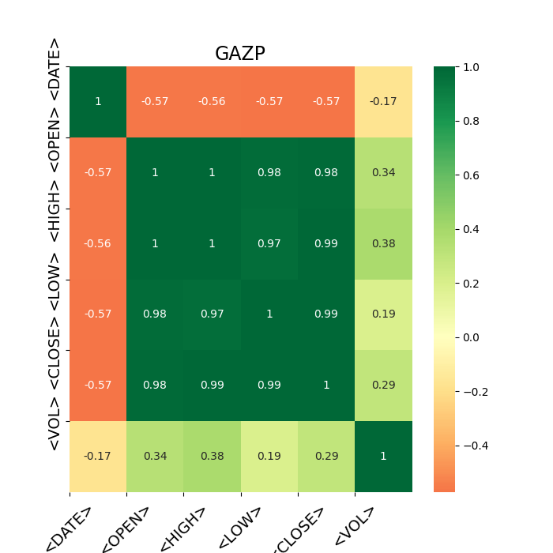

Рисунок 4. Котировки акций GAZP

И делаем так с оставшимися акциями:

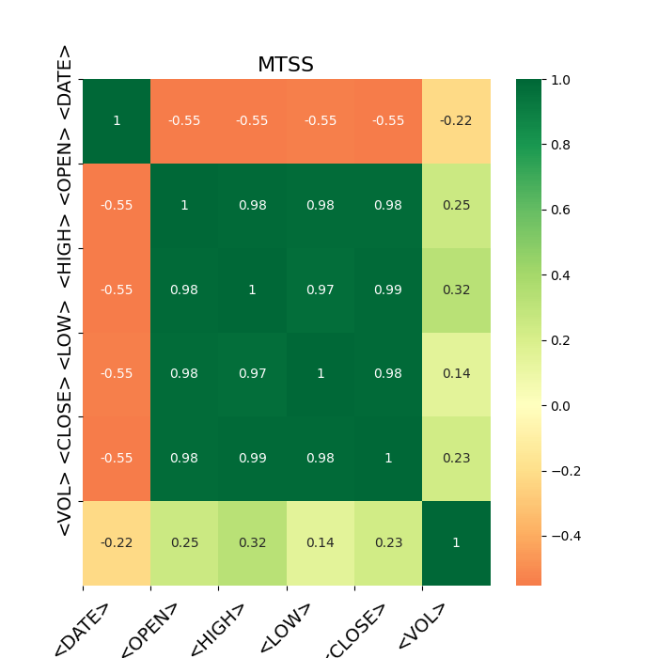

Рисунок 5. Котировки акций MTSS

**6. Вывод**

Сравнивая, к примеру, значение <VOL>, то есть статистический финансовый показатель, характеризующий изменчивость цены на что-либо, который является важнейшим финансовым показателем и понятием в управлении финансовыми рисками, где представляет собой меру риска использования финансового инструмента за заданный промежуток времени. Видно, что у MTSS показателя <HIGH> с <VOL> за год ниже, чем у GAZP за тот же период.

И приводя реальные цифры, например, вкладывая одну и ту же сумму в эти две акции (GAZP и MTSS), то с GAZP можно было получить на 19% больше сумму.